Sistema strumentale automatico (IOMS) per il monitoraggio continuo degli odori in un impianto dei depurazione: influenza della scelta dei modelli statistici predittivi
Stefano Salvatore
Gli odori rappresentano una delle cause di disturbo maggiormente avvertite, che desta preoccupazioni nella popolazione per la salute. Nonostante non siano stati dimostrati effetti diretti su di essa, le emissioni odorigene provocano un persistente fastidio alla popolazione residente nelle vicinanze degli impianti che le generano.
Le emissioni odorigene devono dunque essere caratterizzate, misurate e controllate, al fine di evitare impatti per la popolazione.
La caratterizzazione e misura degli odori è ancor’oggi oggetto di studio e ricerca. Non esiste un metodo unico ed univocamente riconosciuto per la misura degli odori. Generalmente la soluzione adottata è quella del ricorso ad un insieme integrato di indagini e di tecniche, per riuscire ad ottenere il maggior numero di informazioni possibili.
Il lavoro di tesi svolto si inserisce nell’ambito dello studio delle emissioni odorigene. La ricerca si è concentrata sullo studio ed analisi di tecniche innovative e strumentali di caratterizzazione e controllo delle emissioni odorigene, con applicazione ad un caso studio reale di trattamento e depurazione delle acque reflue. In particolare, sono stati investigati gli aspetti relativi alla influenza dell’applicazione delle diverse tecniche di Feature Extraction nell’elaborazione dei modelli predittivi di classificazione e quantificazione in continuo delle emissioni odorigene (OMM, Odour Monitoring Model) con sistema strumentale IOMS.
L’obbiettivo principale di ricerca è l’ottimizzazione del sistema strumentale di monitoraggio in continuo delle emissioni odorigene (IOMS), mediante l’analisi e validazione in campo dei modelli di classificazione e quantificazione degli odori per un impianto di trattamento delle acque reflue in scala reale.

Introduzione
La dispersione di odori in atmosfera è un argomento al giorno d’oggi di estrema sensibilità. Le emissioni di odori molesti rientrano tra gli argomenti negativi più significativi di impatto ambientale ¹². Pur non essendo in gran parte dei casi un rischio per la salute dell’uomo, sono comunque tra i principali elementi di opposizione, soprattutto nei paesi industrializzati, alla localizzazione di nuovi impianti osmogeni, quali ad esempio gli impianti di trattamento ambientale (Figura 1), favorendo così le ben note logiche di NIMBY (Not In My Back Yard, ovvero non nel mio giardino) ³. Tra le principali conseguenze è stata registrata una significativa riduzione di valore di questi territori, seguita da numerose proteste cittadine residenti nelle vicinanze di questi impianti. Inoltre, in riguardo alle emissioni in atmosfera, la normativa italiana ha emanato una direttiva (UE) 2015/2193 del Parlamento europeo e del consiglio tramite il Dlgs 183/2017-introdotto l’art 252-bis nel Dlgs 152/06, limitando le emissioni di questi inquinanti originati da impianti industriali che producono emissioni in atmosfera ⁴⁵ . Il desiderio di agire in merito al problema delle emissioni odorigene da parte degli impianti industriali è dunque una certa conseguenza di tale normativa ⁶⁷. Risulta dunque di estrema importanza la caratterizzazione e gestione delle emissioni odorigene che può essere attuata attraverso delle fasi di controllo con sistemi di misura che risultano potenzialmente in grado di rispondere a tali esigenze, ma hanno comunque bisogno di essere ottimizzati e testati in continuo per le specifiche problematiche, in modo da risultare efficienti in merito alla presenza degli odori in tracce ⁸ . La caratterizzazione e misura degli odori risulta comunque ancor’oggi oggetto di studio e ricerca. Non esiste un metodo unico ed univocamente riconosciuto per la misura degli odori ⁹ ¹⁰ . Generalmente la soluzione adottata è quella del ricorso ad un insieme integrato di indagini e di tecniche, per riuscire ad ottenere così il maggior numero di informazioni possibili in merito al fastidio indotto ¹¹¹² .

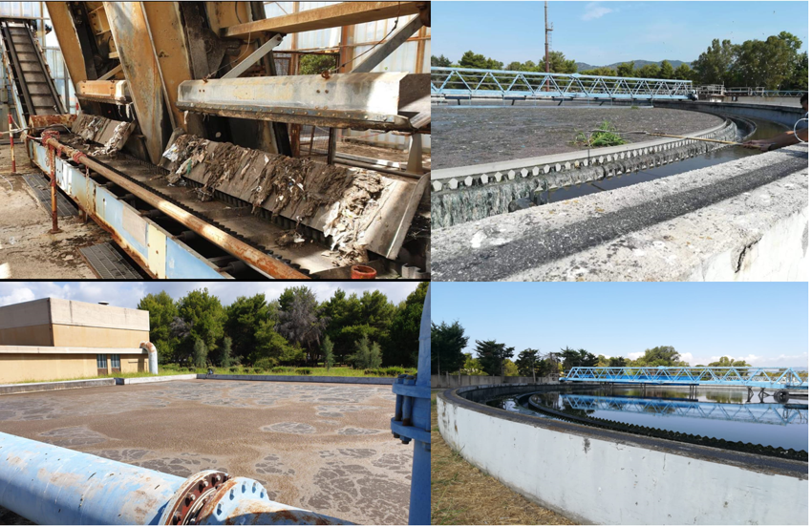
Esempio di fasi osmogene di un impianto di depurazione delle acque reflue

Metodi di misura
In letteratura scientifica esistono diversi metodi per la caratterizzazione degli odori, ciascuna delle quali gode di punti di forza e di debolezza ¹³¹⁴ . Tra i vari metodi abbiamo i metodi sensoriali (es. olfattometria dinamica) che permettono di avere uno screening preliminare delle sostanze presenti, ma non consentono di avere informazioni in merito al fastidio indotto ¹⁴ , i metodi analitici (es. gascromatografia-spettrometria di massa (GC-MS), le fiale colorimetriche e rilevatori portatili multigas), che permettono il riconoscimento dei singoli composti costituenti la miscela odorosa, con una caratterizzazione quali – quantitativa ed infine risulta di estrema importanza la caratterizzazione ed identificazione degli odori tramite un sistema senso-strumentale (IOMS), noto anche con il termine di “naso elettronico” ⁷ . Lo IOMS (Instrumental Odour Monitoring System), è uno strumento che ha lo scopo di combinare tra loro la sensibilità del naso umano, la misura oggettiva analitica, e la possibilità di essere utilizzato in continuo. Lo IOMS funziona per effetto di acquisizione, elaborazione e predizione di dati ⁸ , offrendo il vantaggio di poter effettuare misure in continuo rispetto agli altri strumenti presenti in letteratura ¹⁵¹⁶ .

Piano e programma di analisi
Il piano e programma di analisi ha riguardato lo studio del sistema di acquisizione ed elaborazione dei segnali elettrici generati dai sensori del sistema. I campioni odorigeni sono stati analizzati dai vari sensori del naso elettronico fornendo così in output con una frequenza di acquisizione di ogni 2 secondi, un insieme di dati. Si è effettuato uno studio sull’uso di differenti metodi per l’elaborazione dei dati forniti dal sistema IOMS, con particolare attenzione nell’applicazione delle varie tecniche di Feature Extraction per la creazione dei modelli, e successivamente analizzati tramite metodi statistici predittivi per l’elaborazione di tali modelli, ponendo particolare attenzione all’utilizzo dei metodi dell’analisi discriminante lineare (LDA) e il metodo dei minimi quadrati parziali (PLS), rispettivamente utilizzati per la qualificazione e quantificazione delle varie classi odorigene.

Conclusione
Le ricerche condotte sul monitoraggio delle emissioni odorigene con sistemi IOMS mostrano come le tecniche di Feature Extraction influenzano l’affidabilità dei modelli di classificazione e quantificazione degli odori . Una loro corretta scelta in fase di addestramento incide dunque sulla possibilità di ottimizzazione ed incremento dell’affidabilità del sistema. Difatti, in casi sperimentali che hanno adottato il sistema senso-strumentale di monitoraggio in continuo delle emissioni odorigene (IOMS) brevettato dal gruppo di ricerca del SEED, dell’Università degli Studi di Salerno, denominato SeedOA 2.0 , con riferimento ad un impianto di depurazione delle acque reflue a scala reale si evince una percentuale diversa di corretta classificazione in uscita dei campioni addestrati, in relazione ad una diversa scelta di tecnica di Feature Extraction applicata nell’ambito della elaborazione dei dati di acquisizione. In particolare, nei casi esaminati, la tecnica DVR (Different value of resistance) ha mostrato le migliori performance in termini di classificazione e quantificazione degli odori . Sulla base dei risultati ottenuti si è potuto inoltre dimostrare come il sistema IOMS SeedOA 2.0 risulta sicuramente uno strumento valido, in grado di classificare e quantificare gli odori in modalità continua ed oggettiva. Ulteriori approfondimenti di studio scientifico nel controllo delle emissioni odorigene risultano comunque necessari, ponendo però particolare attenzione nell’utilizzo di questo sistema strumentale per la valutazione ed il controllo degli odori di impatto ambientale, in modo da migliorare la tollerabilità delle popolazioni esposte, garantendone anche un vantaggio economico e una maggiore salvaguardia per la salute dell’uomo.

References
1.Zarra, T., V.Naddeo, V.Belgiorno, M.Reiser & M.Kranert. ). Odour monitoring of small wastewater treatment plant located in sensitive environment.. Water Science and Technology vol. 58, p. 89-94, (2008).
2.T.Zarra, Naddeo, V. & V.Belgiorno. Measurement, management and control of odours in wastewater treatment plants by portable GC-MS.. Chemical Engineering Transactions vol. 15, p. 63-70, (2008).
3.V.Naddeo & T.Zarra. Characterization of odours emitted by liquid waste treatment plants (LWTPs). Issue 4 18, 721–727 (2016).
4.Naddeo, V., T.Zarra, S.Giuliani & V.Belgiorno. Odour impact assessment in industrial areas.. Chemical Engineering Transactions vol. 30, p. 85-90, (2012).
5.S.Giuliani, T.Zarra, V.Naddeo & V.Belgiorno. Measurement of odour emission capacity in wastewater treatment plants by multisensor array system.. . Environmental Engineering and Management Journal , vol. 12 (S11), pp. 173-176, (2013).
6.V.Belgiorno, Naddeo, V. & T.Zarra. Odour Impact Assessment Handbook. (John Wiley & Sons Inc., 2012). doi:10.1002/9781118481264.
7.Naddeo, V. et al.. Odour measurement in wastewater treatment plant by a new prototype of e.nose: Correlation and comparison study with reference to both European and Japanese approaches.. CHEMICAL ENGINEERING TRANSACTIONS vol. 54, p. 85-90, (2016).
8.Zarra, T., Galang, M. G., Ballesteros, F., Belgiorno, V. & Naddeo, V. Environmental odour management by artificial neural network A review. Environment International 133, 105189 (2019).
9.G.Viccione, D.Spiniello, Zarra, T. & Naddeo, V. Fluid dynamic simulation of odour measurement chamber.. Chemical Engineering Transactions (2014).
10.G.Viccione, T.Zarra, S.Giuliani, V.Naddeo & V.Belgiorno. Performance study of e-nose measurement chamber for environmental odour monitoring.. Chemical Engineering Transactions vol. 30, p. 109-114, (2012).
11.Naddeo, V., Belgiorno, V. & Zarra, T. Procedures for Odour Impact Assessment. in Odour Impact Assessment Handbook 187–203 (John Wiley & Sons Inc., 2012). doi:10.1002/9781118481264.ch7.
12.Zarra, T., Reiser, M., Naddeo, V., V.Belgiorno & Kranert, V. A comparative and critical evaluation of different sampling materials in the measurement of odour concentration by dynamic olfactometry.. (2012).
13.Zarra, T., Giuliani, S., Naddeo, V. & Belgiorno, V. Control of odour emission in wastewater treatment plants by direct and undirected measurement of odour emission capacity. Water Science and Technology 66, 1627–1633 (2012).
14.T.Zarra, Naddeo, V. & V.Belgiorno. Instruments and methods for odour sampling and measurement.. Odour Impact Assessment Handbook. p. 31-84, John Wiley & Sons, Inc., (2012).
15.Naddeo, V. et al.. Odour measurement in wastewater treatment plant using both European and Japanese standardized methods: correlation and comparison study. Issue 4 18, 728–733 (2016).
16.Giuliani, S., Zarra, T., Naddeo, V. & Belgiorno, V. A novel tool for odor emission assessment in wastewater treatment plant. Desalination and Water Treatment 55, 712–717 (2014).

